МИНИСТЕРСТВО НАУКИ И ВЫСШЕГО ОБРАЗОВАНИЯ
РОССИЙСКОЙ ФЕДЕРАЦИИ

федеральное государственное автономное образовательное учреждение высшего образования «Самарский национальный исследовательский университет имени академика С.П. Королева»
(Самарский университет)

Институт информатики и кибернетики
Кафедра программных систем

ОТЧЕТ ПО ПРАКТИКЕ

Вид практики преддипломная

Тип практики преддипломная
(в соответствии с ОПОП ВО)

Сроки прохождения практики: с 18.05.2026 по 30.05.2026
(в соответствии с календарным учебным графиком)

по направлению подготовки 02.03.02
«Фундаментальная информатика и информационные технологии
(уровень бакалавриата)
направленность (профиль) «Информационные технологии»

Обучающийся группы № 6402-020302D Н.А. Шубин

Руководитель практики,
доцент кафедры программных систем,
к.т.н., доцент А.А. Лобанков

Дата сдачи 30.05.2026
Дата защиты 30.05.2026

Оценка ___________________

Самара 2026

Содержание
Задания по практике для выполнения определенных видов работ, связанных с будущей профессиональной деятельностью (сбор и анализ данных и материалов, проведение исследований) 3
Введение 6
1 Апробация системы 7
2 Руководство пользователя 12
2.1 Назначение системы 12
2.2 Условия работы системы 12
2.3 Установка системы 13
2.4 Работа с системой 13
Заключение 23
Список использованных источников 24

МИНИСТЕРСТВО НАУКИ И ВЫСШЕГО ОБРАЗОВАНИЯ
РОССИЙСКОЙ ФЕДЕРАЦИИ

федеральное государственное автономное образовательное учреждение высшего образования «Самарский национальный исследовательский университет имени академика С.П. Королева»
(Самарский университет)

Институт информатики и кибернетики
Кафедра программных систем

Задания по практике для выполнения определенных видов работ, связанных с будущей профессиональной деятельностью
(сбор и анализ данных и материалов, проведение исследований)
Обучающемуся Шубину Никита Александровичу группы 6402-020302D

Направлен на практику приказом по университету от 29.04.2026 г. № 251-ПР
на кафедру программных систем
(наименование профильной организации или структурного подразделения университета)
Тема: Разработка автоматизированной системы бронирования спортивных площадок________________________________________________________

Планируемые результаты освоения образовательной программы  (компетенции) | Выполнение определенных видов работ, связанных с будущей профессиональной деятельностью  (сбор и анализ данных и материалов, проведение исследований) | Результаты  практики
ОПК-3. Способен к разработке алгоритмических и программных решений в области системного и прикладного программирования, математических, информационных и имитационных моделей, созданию информационных ресурсов глобальных сетей, образовательного контента, прикладных баз данных, тестов и средств тестирования систем и средств на соответствие стандартам и исходным требованиям.  ОПК-3.3. Имеет практический опыт применения разработки программного обеспечения. | Разработать и провести тестирование информационной системы на соответствие исходным требованиям. | Разработал и провел тестирование информационной системы на соответствие исходным требованиям.
ОПК-4. Способен участвовать в разработке технической документации программных продуктов и комплексов с использованием стандартов, норм и правил, а также в управлении проектами создания информационных систем на стадиях жизненного цикла.  ОПК-4.2. Осуществляет управление проектами информационных систем. | Составить техническую документацию информационной системы в соответствии со стандартами и нормами на всех стадиях жизненного цикла программного продукта. | Составил техническую документацию информационной системы в соответствии со стандартами и нормами на всех стадиях жизненного цикла программного продукта.
ОПК-5. Способен инсталлировать и сопровождать программное обеспечение информационных систем и баз данных, в том числе отечественного происхождения, с учетом информационной безопасности.  ОПК-5.2. Реализует техническое сопровождение информационных систем и баз данных.  ОПК-5.3. Использует практические навыки установки и инсталляции программных комплексов, применения основ сетевых технологий. | Выполнить техническое сопровождение информационной системы и базы данных, обеспечив их корректную настройку и бесперебойную работу. | Выполнил техническое сопровождение информационной системы и базы данных, обеспечив их корректную настройку и бесперебойную работу.
ОПК-6. Способен понимать принципы работы современных информационных технологий и использовать их для решения задач профессиональной деятельности.  ОПК-6.3. Обладает практическим опытом применения современных информационных технологий для решения задач профессиональной деятельности. | Применить современные информационные технологии для решения задач профессиональной деятельности в рамках разработки информационной системы. | Применил современные информационные технологии для решения задач профессиональной деятельности в рамках разработки информационной системы.

Дата выдачи задания 18.05.2026.
Срок представления на кафедру отчета о практике 30.05.2026.
Руководитель практики,
доцент кафедры программных систем,
к.т.н., доцент А.А. Лобанков
(подпись)
Задание принял к исполнению
обучающийся группы № 6402-020302D______________________ Н.А. Шубин
(подпись)

Введение
Во время преддипломной практики необходимо решить следующие задачи:
- разработать и провести тестирование информационной системы на соответствие исходным требованиям;
- составить техническую документацию информационной системы в соответствии со стандартами и нормами на всех стадиях жизненного цикла программного продукта;
- выполнить техническое сопровождение информационной системы и базы данных, обеспечив их корректную настройку и бесперебойную работу;
- применить современные информационные технологии для решения задач профессиональной деятельности в рамках разработки информационной системы.

- Апробация системы
Апробация – это процесс испытания, проверки новых разработок, технологий, программного обеспечения, оборудования или методов в реальных или максимально приближенных к реальным условиях [1].
Для проверки корректности работы разработанной системы была проведена апробация, включающая два сценария использования, охватывающих ключевые функции системы.
Сценарий 1. Регистрация и поиск площадки.
Пользователь переходит на страницу авторизации и нажимает кнопку «Регистрация», представлено на рисунке 1.
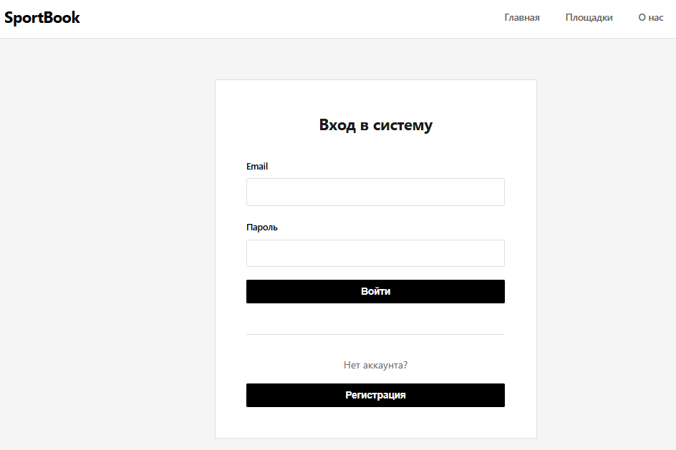
Рисунок 1 – Страница авторизации
В форме регистрации указывается электронная почта, имя, пароль и выбирается роль «Арендатор». После успешной регистрации выполняется автоматический вход в систему, представлено на рисунке 2.
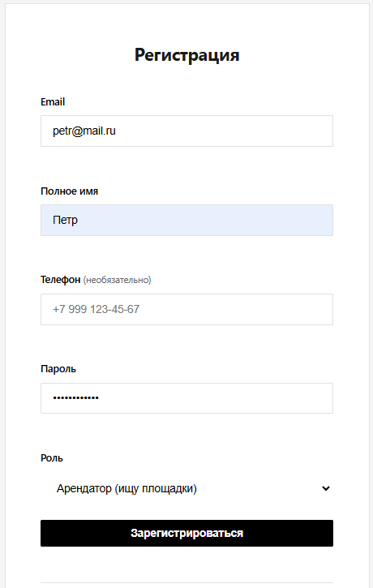
Рисунок 2 – Регистрация
Далее пользователь переходит в каталог площадок и применяет фильтры: выбирает город и вид спорта. Система отображает отфильтрованный список площадок с указанием названия, адреса, цены за час и рейтинга, представлено на рисунке 3.
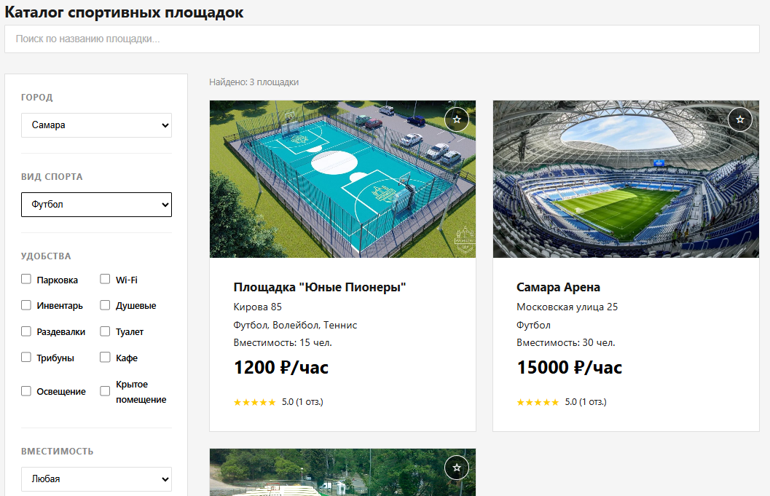
Рисунок 3 – Каталог площадок
Пользователь открывает карточку интересующей площадки и изучает подробную информацию, описание, удобства, вместимость, адрес, на рисунке 4 представлена карточка площадки.
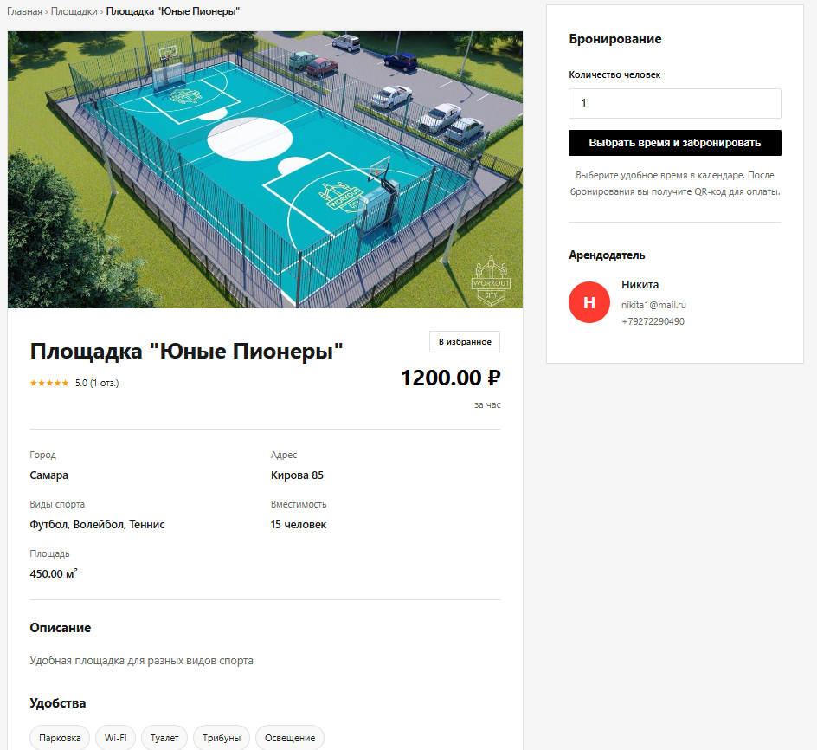
Рисунок 4 – Карточка площадки
Ожидаемый результат: регистрация выполнена успешно, каталог отфильтрован корректно, информация о площадке отображается в полном объёме. Результат соответствует ожидаемому.
Сценарий 2. Подтверждение бронирования арендодателем.
Арендодатель авторизуется в системе и переходит в раздел «Бронирования» личного кабинета. В списке отображается входящее бронирование. На рисунке 5 представлен раздел «Бронирование»
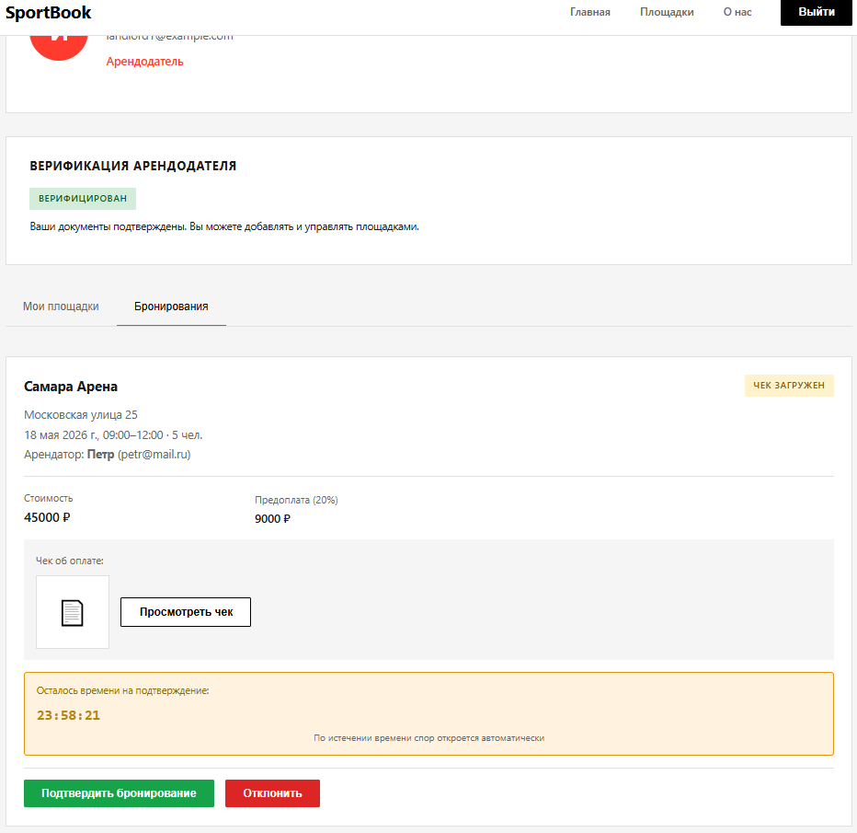
Рисунок 5 – Бронирование
Арендодатель просматривает детали бронирования, изучает загруженный арендатором чек и нажимает кнопку «Подтвердить бронирование». На рисунке 6 и 7 представлены детали подтверждения.
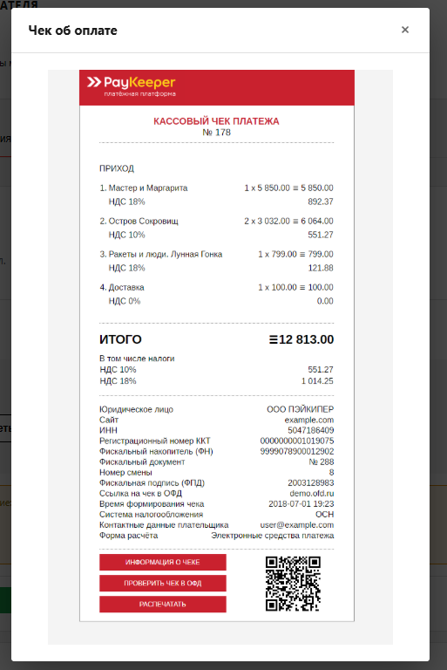
Рисунок 6 – Чек об оплате
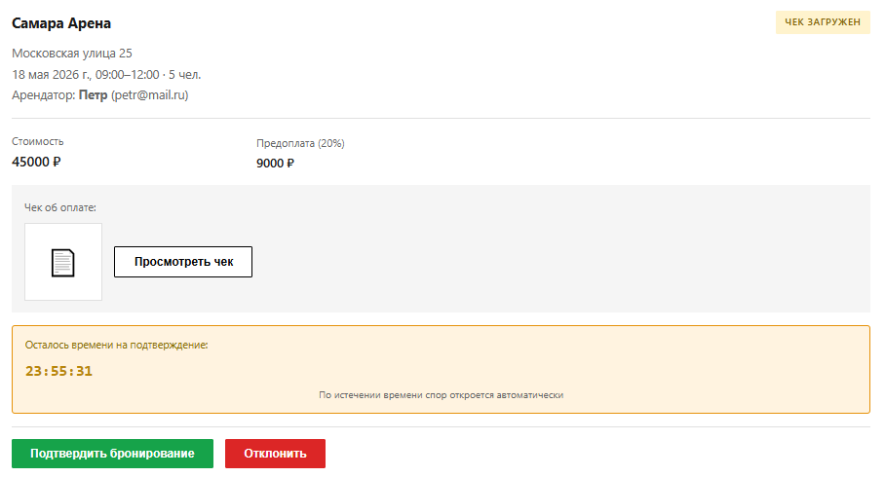
Рисунок 7 – Подтверждение бронирования
Система обновляет статус бронирования на «Подтверждено», соответствующий временной слот площадки помечается как занятый и становится недоступным для новых бронирований. На рисунке 8 представлен статус «Подтверждено»
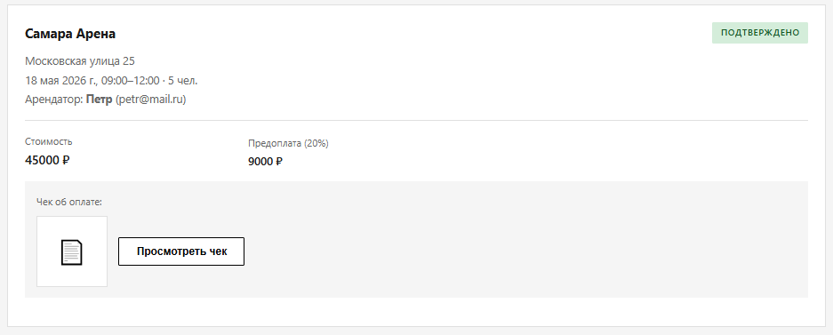
Рисунок 8 – Статус «Подтверждено»
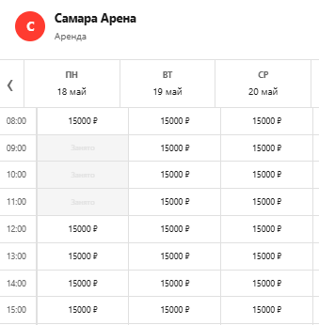
Рисунок 9 – Слот заблокирован
Ожидаемый результат: бронирование подтверждено, статус обновлён, слот заблокирован. Результат соответствует ожидаемому.
В ходе апробации были проверены ключевые сценарии работы системы: регистрация и поиск площадок, подтверждение бронирования арендодателем. Все сценарии выполнены успешно, полученные результаты соответствуют ожидаемым. Система функционирует корректно и обеспечивает выполнение заявленных требований.
- Руководство пользователя
  - Назначение системы
Данная система предназначена для аренды спортивных площадок. С помощью веб-приложения арендаторы могут просматривать каталог площадок, бронировать удобное время, оплачивать бронирование по QR-коду и оставлять отзывы. Арендодатели могут размещать свои площадки, управлять расписанием и подтверждать бронирования. Контроль над работой системы осуществляет администратор, который верифицирует арендодателей и разрешает спорные ситуации.
  - Условия работы системы
Для корректной работы системы необходим любой современный браузер: Google Chrome, Microsoft Edge или Mozilla Firefox.
  - Установка системы
Для установки системы необходима операционная система Windows 10 и выше с предустановленными Python 3.10 и выше и PostgreSQL 14 и выше.
Необходимо, чтобы порты 8000 и 5432 были свободны.
В терминале в папке backend при активированном виртуальном окружении выполнить uvicorn main:app –reload.
  - Работа с системой
Главная страница представлена на рисунке 10.
- 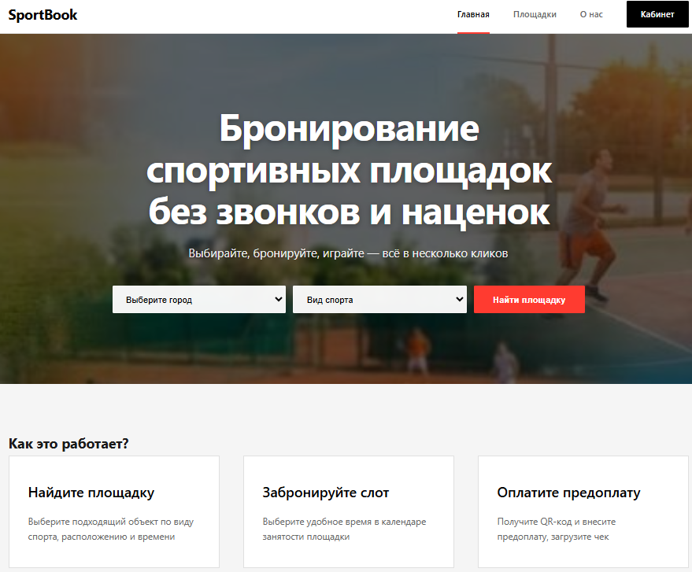
Рисунок 10 – Главная страница
На главной странице расположена форма быстрого поиска с выпадающими списками «Выберите город» и «Вид спорта», а также кнопка «Найти площадку», по нажатии на которую осуществляется переход в каталог площадок с применёнными фильтрами. Ниже формы поиска размещён блок «Как это работает?». В верхней части всех страниц, доступных пользователю, находится панель навигации. По нажатии на кнопку «SportBook» пользователь перейдёт на главную страницу. По нажатии на кнопку «Площадки» пользователь перейдёт в каталог всех доступных спортивных площадок. По нажатии на кнопку «О нас» пользователь перейдёт на страницу с описанием сервиса. По нажатии на кнопку «Кабинет» будет осуществлён переход на страницу авторизации, либо, если пользователь уже вошёл в систему, в личный кабинет.
На рисунке 11 представлен каталог площадок.
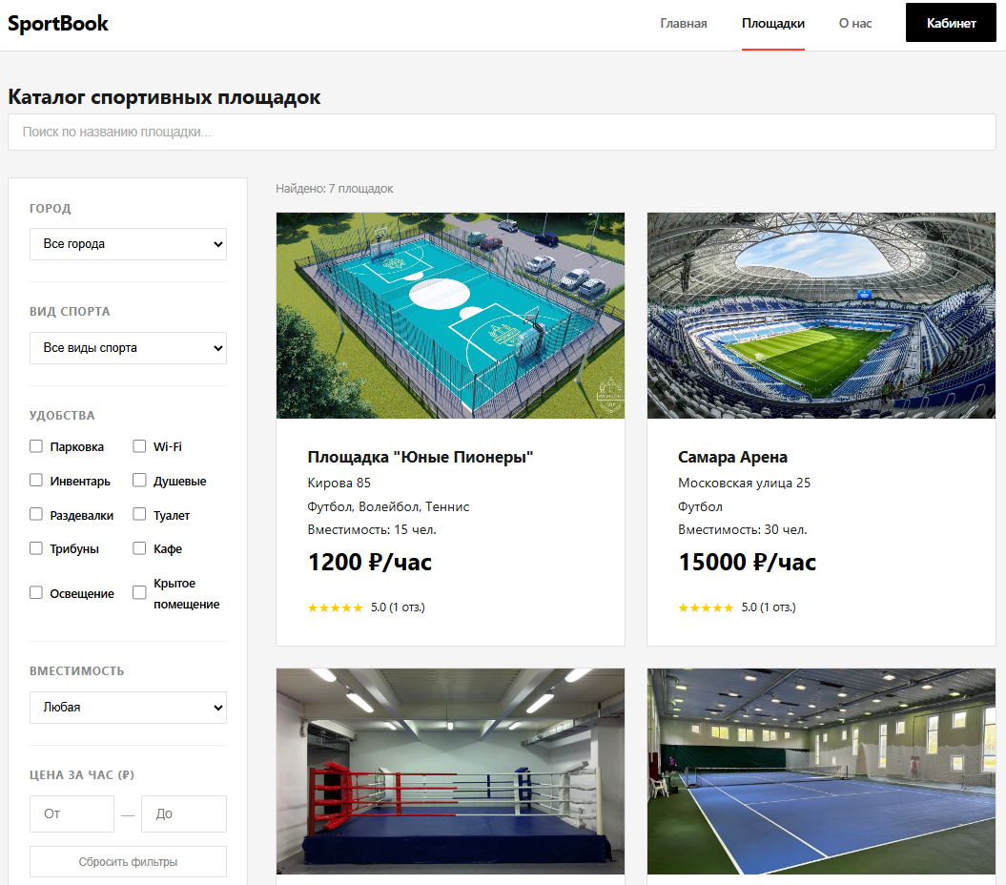
Рисунок 11 – Страница каталога площадок
Страница каталога спортивных площадок содержит строку поиска по названию площадки в верхней части, боковую панель фильтров и сетку карточек площадок.
Боковая панель фильтров включает следующие параметры: город, вид спорта, удобства, вместимость и диапазон цены за час. В нижней части боковой панели расположена кнопка «Сбросить фильтры», по нажатии на которую все применённые фильтры снимаются и отображаются все доступные площадки. Над сеткой карточек отображается счётчик найденных результатов, например «Найдено: 7 площадок».
Каждая карточка площадки содержит фотографию, название, адрес, перечень видов спорта, вместимость, цену за час, а также среднюю оценку в виде звёзд и количество отзывов. По нажатии на карточку пользователь переходит на страницу с подробной информацией о выбранной площадке.
На рисунке 12 представлена карточка площадки.
- 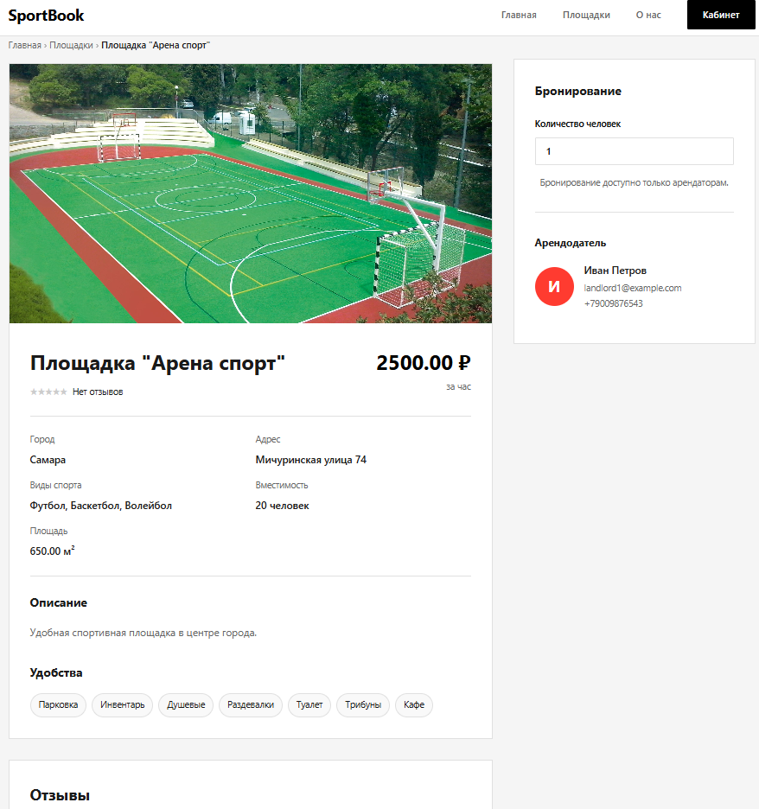
Рисунок 12 – Страница карточки площадки
Страница площадки содержит подробную информацию о выбранном объекте. В верхней части отображается хлебная крошка навигации, позволяющая вернуться на главную страницу или в каталог.
Основная часть страницы включает фотографию площадки, название, цену за час, рейтинг и количество отзывов, а также характеристики: город, адрес, виды спорта, вместимость, площадь. Ниже расположены разделы «Описание» и «Удобства», где перечислены доступные услуги в виде тегов.
В правой части страницы расположена боковая панель с блоком бронирования, содержащим поле ввода количества участников, а также блок «Арендодатель» с именем, электронной почтой и номером телефона владельца площадки. Бронирование доступно только авторизованным пользователям с ролью «Арендатор».
В нижней части страницы находится раздел «Отзывы» с оценками и комментариями арендаторов, посетивших площадку.
На рисунке 13 представлена форма входа.
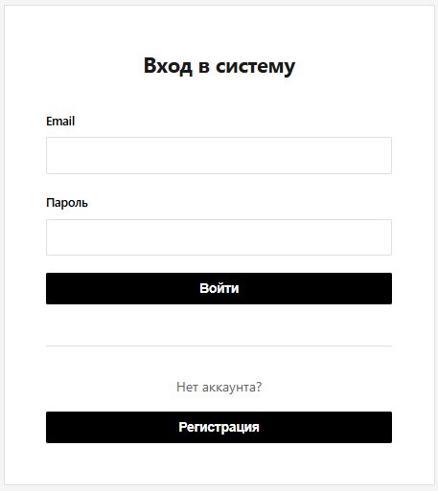
Рисунок 13 – Форма входа
Страница авторизации содержит форму входа в систему с двумя полями ввода: «Email» и «Пароль», а также кнопку «Войти». Для пользователей, не имеющих учётной записи, предусмотрена кнопка «Регистрация», по нажатии на которую осуществляется переход на страницу создания нового аккаунта.
На рисунке 14 представлена форма регистрации.
- 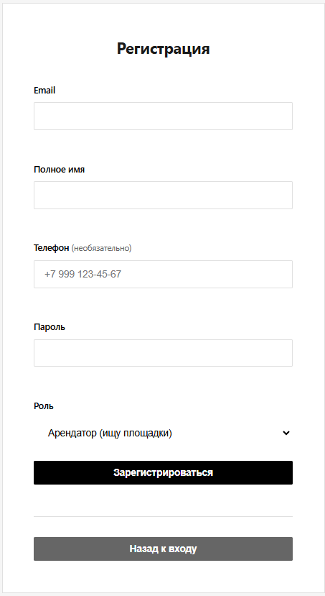
Рисунок 14 – Форма регистрации
Страница регистрации содержит форму создания нового аккаунта со следующими полями: «Email», «Полное имя», «Телефон» (необязательное поле), «Пароль», а также выпадающий список «Роль» для выбора типа учётной записи, арендатор или арендодатель. После заполнения формы необходимо нажать кнопку «Зарегистрироваться». Для возврата на страницу входа предусмотрена кнопка «Назад к входу».
На рисунке 15 представлен календарь занятости
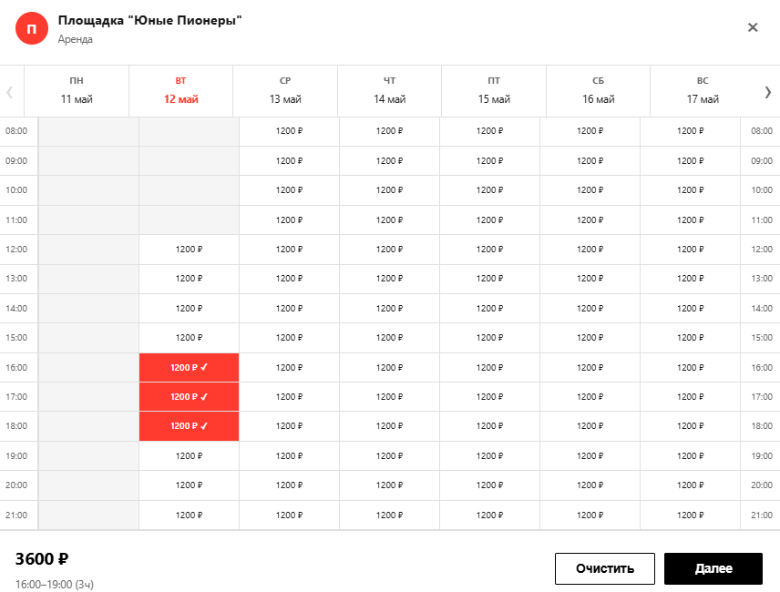
Рисунок 15 – Календарь занятости
Доступные слоты отображаются с указанием стоимости за час. Выбранные слоты выделяются красным цветом с галочкой. Текущая дата подсвечивается красным в заголовке. Для перехода между неделями используются стрелки навигации по краям таблицы.
В нижней части окна отображается итоговая стоимость и выбранный временной диапазон. Кнопка «Очистить» сбрасывает выбор, кнопка «Далее» переходит к следующему шагу оформления бронирования.
На рисунке 16 представлено модальное окно бронирования
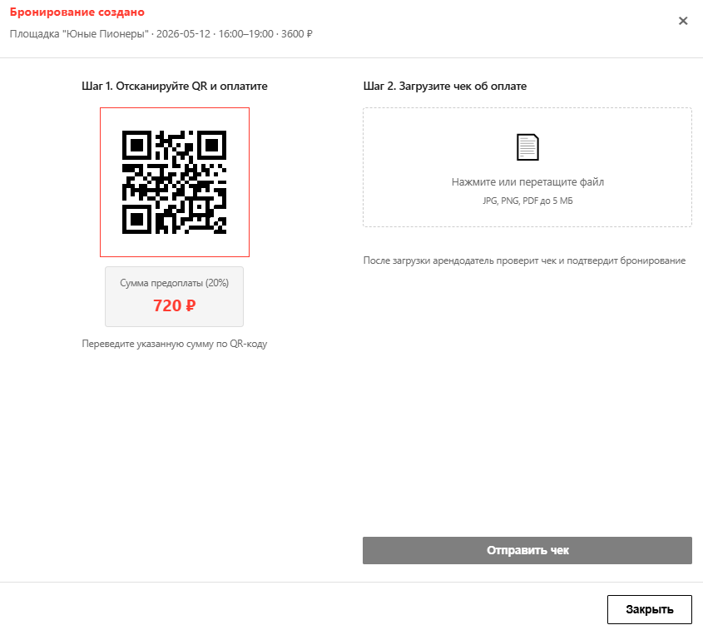
Рисунок 16 – Модальное окно бронирования
Модальное окно «Бронирование создано» отображается после подтверждения выбора временного слота. В заголовке указаны название площадки, дата, время и итоговая стоимость бронирования.
Окно содержит два шага оплаты. На первом шаге отображается QR-код арендодателя и сумма предоплаты (20% от стоимости), которую необходимо перевести по QR-коду. На втором шаге предусмотрена область загрузки чека об оплате. После загрузки чека кнопка «Отправить чек» становится активной, и арендодатель получает уведомление для проверки оплаты и подтверждения бронирования.
На рисунке 17 представлен личный кабинет арендатора.
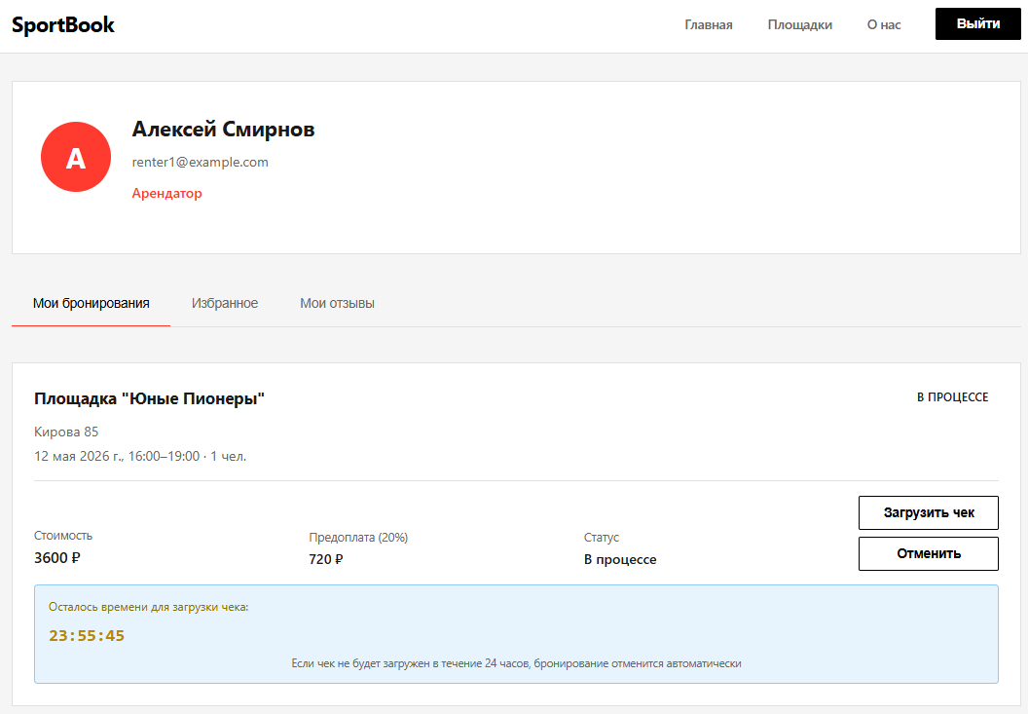
Рисунок 17 – Личный кабинет арендатора
Личный кабинет арендатора содержит блок с информацией о пользователе: аватар с инициалом, имя, электронную почту и роль в системе. Навигация по кабинету осуществляется через вкладки «Мои бронирования», «Избранное» и «Мои отзывы».
На вкладке «Мои бронирования» отображаются карточки бронирований с названием и адресом площадки, датой и временем аренды, количеством участников, стоимостью, суммой предоплаты и текущим статусом. При статусе «В процессе» доступны кнопки «Загрузить чек» и «Отменить», а также отображается таймер обратного отсчёта с предупреждением о том, что если чек не будет загружен в течение 24 часов, бронирование отменится автоматически.
На рисунке 18 представлен личный кабинет арендодателя.
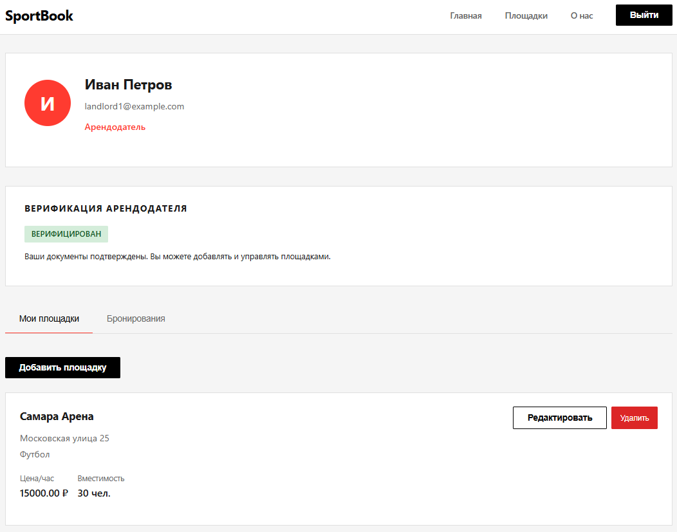
Рисунок 18 – Личный кабинет арендодателя
Личный кабинет арендодателя содержит блок с информацией о пользователе и блок верификации, отображающий текущий статус проверки документов. При успешной верификации отображается зелёная метка «Верифицирован» и сообщение о том, что добавление площадок доступно.
Навигация осуществляется через вкладки «Мои площадки» и «Бронирования». На вкладке «Мои площадки» расположена кнопка «Добавить площадку», а также карточки уже добавленных площадок с названием, адресом, видами спорта, ценой за час и вместимостью. Для каждой площадки доступны кнопки «Редактировать» и «Удалить».
На рисунке 19 представлена форма добавления площадки.
Форма добавления новой площадки содержит следующие поля. Обязательные поля отмечены красной звёздочкой: название площадки, город, адрес, виды спорта, вместимость в человеках, цена за час, основная фотография площадки и QR-код для оплаты.
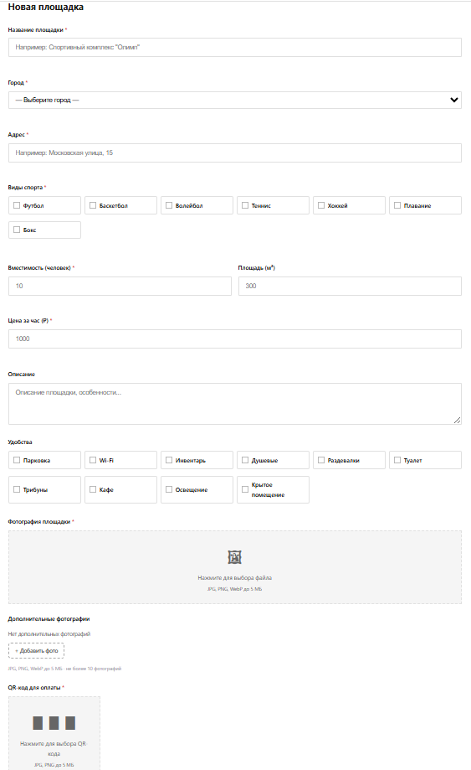
Рисунок 19 – Форма добавление площадки
Необязательные поля: площадь в квадратных метрах, описание площадки и удобства.
Для загрузки фотографий предусмотрены три отдельных блока: основная фотография площадки, дополнительные фотографии и QR-код для оплаты. Файлы можно выбрать кнопкой или перетащить в область загрузки.
На рисунке 20 представлен личный кабинет администратора.
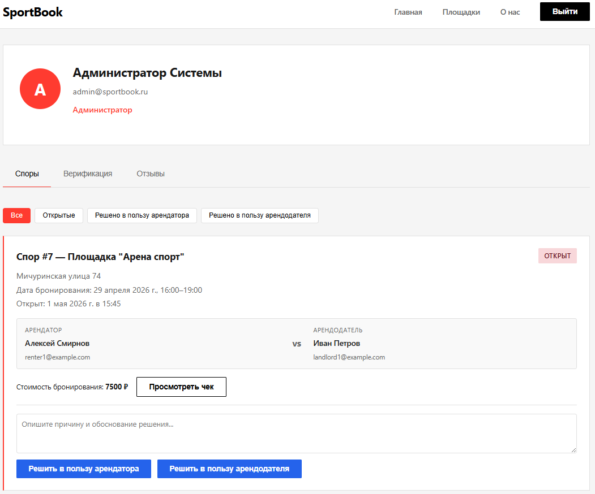
Рисунок 20 – Личный кабинет администратора
Личный кабинет администратора содержит блок с информацией о пользователе и навигацию через вкладки «Споры», «Верификация» и «Отзывы».
На вкладке «Споры» предусмотрены фильтры для отображения споров по статусу: «Все», «Открытые», «Решено в пользу арендатора» и «Решено в пользу арендодателя». Каждая карточка спора содержит номер и название площадки, адрес, дату и время бронирования, дату открытия спора, стороны конфликта, стоимость бронирования и кнопку «Просмотреть чек» для изучения загруженного документа об оплате.
Для разрешения спора администратор вводит обоснование решения в текстовое поле и нажимает одну из двух кнопок: «Решить в пользу арендатора» или «Решить в пользу арендодателя».

Заключение
В результате выполнения преддипломной практики выполнены все поставленные задачи:
- разработал и провел тестирование информационной системы на соответствие исходным требованиям;
- составил техническую документацию информационной системы в соответствии со стандартами и нормами на всех стадиях жизненного цикла программного продукта;
- выполнил техническое сопровождение информационной системы и базы данных, обеспечив их корректную настройку и бесперебойную работу;
- применил современные информационные технологии для решения задач профессиональной деятельности в рамках разработки информационной системы;
- подготовлен и оформлен письменный отчет по практике.
Таким образом, в процессе выполнения преддипломной практики были освоены все необходимые индикаторы (ОПК-3.3, ОПК-4.2, ОПК-5.2, ОПК-5.3 ОПК-6.3) компетенций (ОПК-3, ОПК-4, ОПК-5, ОПК-6).

Список использованных источников
- Апробация: что это такое и для чего проводится [Электронный ресурс]. URL: https://www.syl.ru/article/548260/2023-aprobatsiya-chto-eto-takoe-i-dlya-chego-provoditsya (дата обращения: 17.05.2026).

